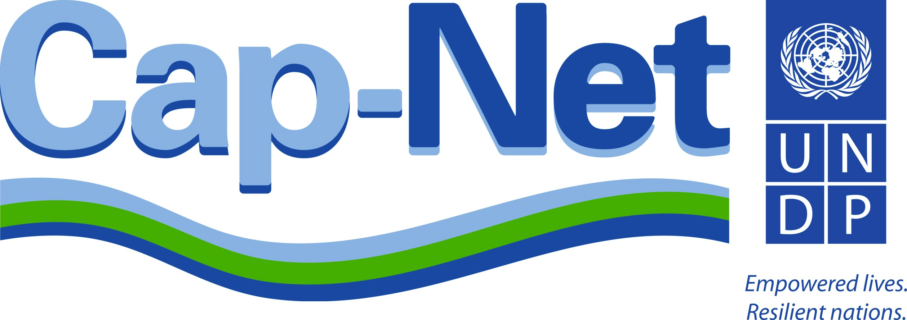
Formação de Formadores em Gestão Integrada e Sustentável de Água, Saneamento e Segurança Alimentar – GISA

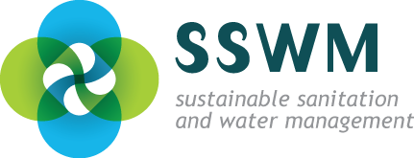
Curso especialmente desenvolvido para participantes da Comunidade de Países de Língua Portuguesa (CPLP)

24 a 28 de novembro 2014

Rio de Janeiro, Brasil

Convite
A Cap-Net em colaboração com Cap-Net Brasil, seecon internacional gmbh, Acquawise Consulting e Foodways Consulting, promove um curso gratuito de Formação de Formadores em Gestão Integrada e Sustentável de Água, Saneamento e Segurança Alimentar - GISA, com uma duração de 5 dias.

Destinatários

O curso de formação GISA destina-se a participantes tanto do Brasil como de outros países da CPLP, em especial a:

• Comunidade académica e científica (professores, investigadores, estudantes)

• Líderes e representantes governamentais (central, regional, local)

• Organizações não-governamentais (ONGs) e grupos da sociedade civil

• Profissionais do setor privado

O caráter internacional da formação GISA permitirá aos participantes a troca de experiências além das suas fronteiras.

Pretende-se que os participantes atuem como embaixadores de GISA nas suas organizações e regiões, e que desenvolvam atividades de formação nesta área. Nesse sentido, será dada prioridade aos participantes que têm possibilidade de promover o curso pela sua rede de contactos, organizações ou instituições.

Objetivo
No final da Formação de Formadores GISA, o formando deverá conhecer os conceitos básicos de Gestão Integrada e Sustentável de Água, Saneamento e Segurança Alimentar, as ferramentas técnicas, sócio-organizativas e de gestão, e deverá ter capacidade para depois promover iniciativas semelhantes, bem sucedidas, nos respetivos países.
O curso tem por objetivo desenvolver as competências necessárias dos participantes, para a preparação e execução de formações GISA, com o apoio da versão em Português da Plataforma GISA (em Inglês SSWM Toolbox). Nesse sentido, a formação abordará os conceitos básicos de formação de adultos e as ferramentas necessárias de ensino e facilitação de ações de formação.
Pretende ainda melhorar a coordenação e o trabalho entre os diversos setores e Ministérios (por exemplo, água, saúde, agricultura e ambiente) nos países da CPLP.

Conteúdo Programático

• Princípios de saneamento sustentável e gestão da água, assim como a sua ligação à agricultura e segurança alimentar.

• Ciclo da água e dos nutrientes, como elementos básicos de todas as intervenções para melhorar os sistemas GISA.

• Critérios de sustentabilidade de saneamento, como uma ferramenta de referência para avaliar alternativas de intervenção.

• Caixa de Ferramentas SSWM Toolbox, em especial Plataforma GISA.

• Planeamento de iniciativas locais GISA, com uma seleção integrada e equilibrada de tecnologias e ferramentas sócio organizativas.

• Opções tecnológicas para o saneamento sustentável e gestão da água, e suas implicações financeiras, técnicas, sociais, ambientais e de saúde.

• Planeamento comunitária GISA, definindo os atores principais.

• Planos de segurança da água e de saneamento.

• Planos de ação para melhorar o sistema GISA a nível local.

• Desenvolvimento e implementação de formações GISA.

